**Expérience « L’air est partout… »**

1. Remplis d'eau un saladier transparent. Enfonce une feuille de papier au fond d’un verre en la froissant. Retourne le verre et vérifie que le papier ne tombe pas.

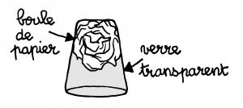

1. Enfonce le verre doucement dans l'eau jusqu'au fond. Tu dois le laisser bien droit. Attends quelques secondes puis remonte le verre, toujours bien droit. Regarde à l'intérieur, le papier est sec !

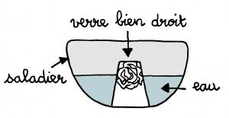

1. Recommence, mais cette fois penche le verre en l'enfonçant et en le sortant. Tu vois des bulles apparaître. Regarde à l'intérieur, ton papier est mouillé !

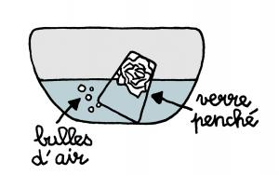

**Comment ça marche ?**

Dans le verre, en plus du papier, il y a de l'air. Lorsque tu plonges le verre tout droit, l'eau pousse l'air... mais l'air résiste. Résultat : l'eau ne rentre pas et le papier reste sec ! Mais si tu penches le verre, l'eau rentre par le côté. Elle chasse l'air et il sort en bulles. Ton verre est comme une cloche de plongée. C'est ce qu'on utilisait avant l'invention du scaphandre.